599 | 
6 - L’uomo del futuro | …Se la Chiesa e la società del futuro possono dar luogo alle ipotesi o alle utopie più fantasiose, l’uomo del futuro è piuttosto motivo di preoccupazioni e timori, a cagione delle varie forme di manipolazioni a cui può andare incontro per le scoperte della scienza, i progressi della tecnica, per le stesse complicazioni cibernetiche della sua futura esistenza storica.  Si tratta di preoccupazioni giustificate, ma che non pongono un problema isolabile dal contesto ideologico della società futura, che anzi, ne sono una conseguenza, già a partire da oggi. Per darsene conto basta pensare a questi due fattori concorrenti: da una parte al tipo di società che si vuole « ideologicamente » (e non solo sentimentalmente) costruire e che effettivamente vien costruita; e dall’altra, all’incidenza dell’ideologia stessa, come « matrice culturale ».  Un certo corso della ricerca scientifica e delle applicazioni tecniche, che sta al fondo delle preoccupazioni suddette, è già l’effetto della combinazione dei due fattori in questione. Se la loro combinazione ideologica fosse stata diversa, probabilmente il corso delle ricerche e delle applicazioni tecniche sarebbe diverso, più rispettoso della persona e più consono alla costruzione di una società più umana e più giusta.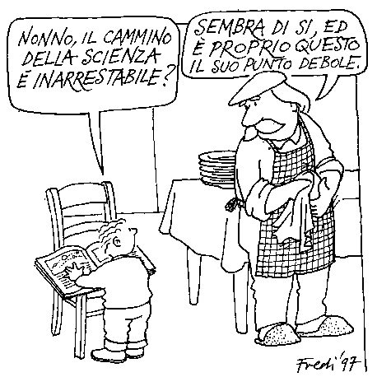  Ne deriva in ogni caso una lezione importante: la stessa scienza con le sue applicazioni tecniche, finisce per essere una funzione delle ideologie. Come una ideologia errata può essere la causa radicale dei peggiori mali ed abusi, così l’ideologia vera può essere la causa dei maggiori beni e nel contempo la salvaguardia o il rimedio a tanti mali o cause di mali. Ciò è rassicurante per il futuro dell’uomo e anche per l’uomo del futuro, malgrado la possibilità di prospettive non certo rosee a priori. Tutto dipenderà dal « futuro ideologico »: anche l’uomo del futuro.  Come al solito prescindiamo dagli aspetti più appariscenti della questione per mantenerci al livello essenziale di essa, che è ad un tempo metafisico e ideologico. Diciamo per prima cosa che l’uomo del futuro non solo si sentirà sempre più coinvolto in una realtà storica dinamica come realtà ideologica e prassi ideologica, ma diventerà lui stesso sempre più parte costitutiva di tale realtà e costituito da essa, fino al punto da tradursi effettivamente nell’uomo nuovo.

